Lernpfadprotokoll „Gleichwertigkeit von Termen“
Was ist ein Term?
Aufgabe 1
Beispiele:

Gemeinsamkeiten | Unterschiede - Gleichungen | Unterschiede – „Andere“

Definition: Unter einem Term verstehen wir Mathematiker einen _______________________, der _________, _________, _________, und _________ enthält. Er kann einen ___________ bzw. eine _______________ angeben und so zu einem konkreten Ergebnis führen. Allgemein betrachtet kann er aber auch eine ___________________ angeben und somit eine _____________ beschreiben.

Aufgabe 2
Überprüfe, ob Timon die Gleichungen und Terme richtig voneinander getrennt hat! Berichtige, falls nötig. Gibt es einen Ausdruck, der nicht einsortiert werden kann? Erkläre!
Gleichungen
$$3-a∙b$$
$$z=6$$
$$1∙5+l∙b$$
$$r=r$$
$$3-a∙b=67$$
Terme
$$a$$
$$+$$
$$z+y+v$$
$$12=12$$
$$12-3+u$$

Was bedeutet „Gleichwertigkeit von Termen“?
Aufgabe 1
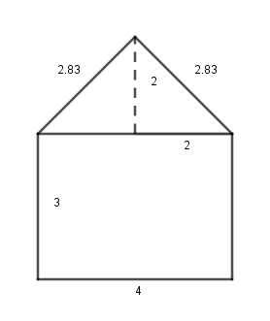
Der Term _______________ ist nicht korrekt, weil:

Der Term _______________ ist nicht korrekt, weil:

Merke: Zwei Terme nennt man _____________, wenn sie die gleiche ______________ beschreiben oder den _________________ als Ergebnis besitzen.

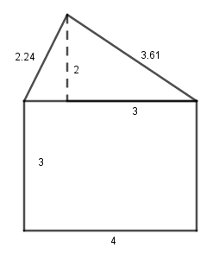
Aufgabe 2
Term zur Berechnung der Länge der Dachkante:
_______________________________________

Term zur Berechnung des Flächeninhalts der Hausfront:
_______________________________________

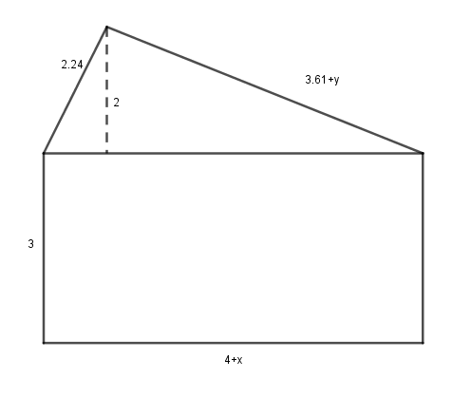
Aufgabe 2.1
Term zur Berechnung der Länge der Dachkante:
_______________________________________

Term zur Berechnung des Flächeninhalts der Hausfront:
_______________________________________

Aufgabe 2.2
Notiere den Term zur Berechnung des Flächeninhalts der Hausfront, der unter der Aufgabe steht auf der freien Zeile. Ergänze das Schaubild rechts zu einer passenden Skizze, wie im Lernpfad gefordert. Die restlichen Zeilen dienen dir als Platz für deine Erklärung.
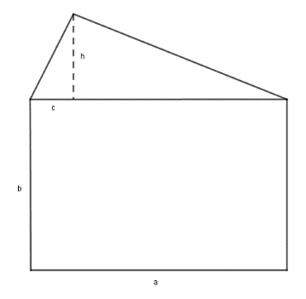
_______________________________________

Definition: Im Allgemeinen bezeichnet man Terme als ______________, wenn sie beim _____________ aller ___________________ (für die _____________) den _________ Wert ergeben.

Wie begründe ich die Wertgleichheit zweier Terme? – Termberechnung und -umformung
Aufgabe 1
$$a$$ | $$b$$ | $$h$$ | $$a∙b+0,5∙a∙h$$ | $$a∙c+0,5∙c∙h+0,5∙\left(a-c\right)∙h$$
10 | 7 | 2
6 | 6 | 2,5
Vervollständigt die Tabelle! Welche Zweifel werden im Lernpfad aufgeworfen?

Erkundung
Fasse kurz deine Erkenntnisse aus dem Lernpfad zusammen
$$x$$ | $$y$$ | $$2∙x+y$$ | Ergebnis | $$2∙\left(x+y\right)$$ | Ergebnis
-2 | 0 | $$2∙\left(-2\right)+0$$ | -4 | $$2∙\left(-2+0\right)$$ | -4
0 | 0 | $$2∙0+0$$ | 0 | $$2∙\left(0+0\right)$$ | 0
1 | 0 | $$2∙1+0$$ | 2 | $$2∙\left(1+0\right)$$ | 2
1 | 3 | $$2∙1+3$$ | 5 | $$2∙(1+3)$$ | 8

Die Wertetabelle verdeutlicht:

Merke:
$$15zx^{2}-9xz^{2}+3x^{2}z = 18x^{2}z-9xz^{2}$$
Der Term rechts vom Gleichheitszeichen ist aus dem Term links entstanden, indem folgende Regeln angewendet wurden:
- Das Malzeichen zwischen zwei Variablen sowie Variable und Zahl darf weggelassen werden (Umgangssprachlich: immer dann, wenn es zu keinen Missverständnissen kommen kann.)
Bsp.:
- Termglieder die durch Multiplikation miteinander verbunden sind dürfen untereinander vertauscht werden (Kommutativgesetz der Multiplikation)
Bsp.:

- Termglieder dürfen in Summen (bzw. Differenzen) beliebig vertauscht werden. (Kommutativgesetz der Addition)
Bsp.:

- Gleichartige Termglieder dürfen addiert und subtrahiert werden. (Distributivgesetz)
Bsp.:

